Cine Club Universitario

La Linterna Mágica

Centro de Estudios Regionales

Circulo de la Prensa - Mendoza 240

Martes 11 de Octubre

20.30 hs.

Ciclo: Cine Mafioso

Ficha Técnica

Título Original: “The Godfather Part II”
Director : Francis Ford Coppola

Producción: Paramount

País: USA

Año: 1974

Género: Drama / Mafia

Duración: 200 min.

Idioma: Ingles

Sinopsis
Continuación de la historia de los Corleone por medio de dos historias paralelas: la elección de Michael como jefe de los negocios familiares y los orígenes del patriarca, Don Vito Corleone, primero en su Sicilia natal y posteriormente en Estados Unidos, donde, empezando desde abajo, llegó a ser un poderosísimo jefe de la mafia de Nueva York.

Critica:

Dice Coppola que cada vez que ve de nuevo esta película, se da cuenta de la audacia que llevó a cabo, pues armar dos líneas paralelas, cada una con un protagonista distinto, separadas por más de medio siglo de existencia, no es algo que uno vea todos los días, y mucho menos en una segunda parte de un filme de éxito. Pero por aquel entonces el genio creativo de Coppola ya había explotado, incontenible, y hasta parece que los logros, inalcanzables para la mayoría, de esta película, los alcanza él con facilidad en el apogeo de su talento, y crea obras maestras con una serenidad pasmosa.

La misma serenidad de la que hace gala Michael, sólo puesta en evidencia por momentos de sobresalto que le ponen a uno la carne de gallina, y es que parece que el pequeño Pacino es una fiera cuando se enfada. El ataque en la supuestamente inexpugnable fortaleza de los Corleone a orillas de Lake Tahoe (la hermosa finca Kaiser, de la que Coppola se enamoró nada más verla), pone en jaque los nervios de Michael, pero sabe rehacerse y comenzar a buscar a los culpables. Y es sintomático que el único con el que hable a solas sea Tom, al que él echó de la primera línea de negocios mafiosos. Desde luego, algún enemigo poderoso de Michael ha orquestado todo, y desde luego, hay un traidor en su familia que ha hecho posible que dos tiradores acribillaran nada menos que su dormitorio.
Michael, de hecho, es poco más que un autómata. No queda nada de aquel muchacho afable y sonriente de los primeros compases de la primera película. Pacino parece impertérrito, si bien sus ojos poseen una energía devastadora. En cuanto sufren el ataque, su mente privilegiada comienza a funcionar a toda velocidad, planeando su venganza. El trabajo de Pacino con su mirada es colosal, intimidatorio. Sus movimientos, pausados. Su voz, casi siempre susurrante y tranquila. Es un digno sucesor de Vito, al que vamos a tener la oportunidad de conocer a fondo gracias a los saltos temporales. Coppola estaba seguro de que cada uno de los segmentos por separado no funcionaba igual de bien sin el otro. Y tenía razón. Tal como está estructurada la historia, uno tiene la sensación de que comprende cosas, interiormente, de parentesco, de sentimiento filial, que nunca habría comprendido con otra estructura.
Y esto sucede porque Coppola es capaz de otorgar a cada espacio su tiempo, un tiempo interno definido. Así, a la secuencia de la despedida de Michael (que se dirige a ver a Hyman Roth) con su hijo, se superpone la secuencia de la presentación de Vito adulto, interpretado con gran elegancia por un soberbio Robert De Niro. Resulta maravilloso observar cómo Pacino observa a su hijo, envuelto casi en sombras, demostrando cariño por él pero gélido e inexpresivo, marcando el ritmo interno de la secuencia con sus pensamientos, sus sentimientos acerca de un hijo que un día puede sucederle, encadenando a un plano medio de Vito, que observa también a su hijo (el bebé Santino, de infausto destino) de manera más sencilla, sin preocupaciones ni traumas en su corazón, marcando a su vez el ritmo de una nueva secuencia que es casi la misma, pero diferenciándola por el momento histórico en que está enclavada.

Francis Ford Coppola seguramente es un poco inconsciente de todo ello, pues a él le sale natural, y eso es lo fantástico de este momento irrepetible, que no parece sujeto por una puesta en escena preconcebida, sino arrancado de la misma vida. Hay muy pocos artistas en la historia del cine capaces de lograr esto. Coppola, transformado en demiurgo, nos traslada, con total facilidad, desde una época a otra. Primero de forma suave, para, en sucesivos saltos, olvidarse de convenciones narrativas tales como encadenados y fundidos, confiando plenamente en la capacidad del espectador para situarse correctamente en el marco temporal correspondiente. De esta forma, en el tercio final de la película, por acumulación, uno tiene la sensación de que ambos tiempos coexisten, uno dentro del otro, tal como existe el tiempo en el interior de un personaje: incapaz de sustraerse de él.

Dado el tremendo esfuerzo que supuso la reconstrucción de LIttle Italy en las calles de Nueva York (a las que regreseríamos en una importante secuencia de ‘El padrino, parte III’), quizá se esperaría que Coppola, del mismo modo que otros directores antes y después que él, cargara las tintas en demostrar con su cámara la fidelidad y el mimo histórico. Pero nada de eso sucede. La sobriedad es casi ascética. El famoso plano en el que el joven Vito transporta una caja de alimentos (es un honesto ayudante de tienda) y cruza la calle, deja en el espectador esa sensación de estar caminando (con un travelling de seguimiento no tan rápido como Vito) por una calle de principios de siglo. Puede olerse el ambiente. Imagino la misma secuencia dirigida por el Kubrick de ‘Barry Lyndon’ y la veo recargada de efectos de luz que nada aportan al momento. O por el Martin Scorsese de ‘Gangs of New York’ y me imagino grandes movimientos de grúa. Aquí nada de eso. Cámara a la altura de la mirada humana. Contención, humildad.

En una secuencia eliminada del corte para salas, Vito es testigo de un intento de asesinato contra el representante de la mafia local, el infame Don Fanucci, un tipo alto y enorme, pero que no posee la clase del último descendiente de los Andolini, por mucho que vista trajes caros. Esa misma noche, un vecino, por nombre Clemenza, le pide ayuda: que esconda unas armas robadas. Aunque Vito vive una existencia tranquila, humilde y honesta, el mundo del hampa parece llamar a su puerta con insistencia. El altivo Clemenza le agradece el gesto llevándole a casa de un supuesto amigo. En realidad entran por la fuerza y roban una alfombra. Vito observa cómo Clemenza estaba dispuesto a disparar a un policía si este llega a entrar y les descubre. El mundo de Vito se dibuja con precisión y oscuridad. Cuando el propio Fanucci enchufa a un pariente suyo en la tienda y él se queda sin trabajo, termina por comprender que su estabilidad depende de los antojos de los poderosos, y sin exteriorizarlo en ningún momento, toma la decisión de ser también él uno de ellos.

Del mismo modo que su padre, las decisiones más importantes de Michael nunca son exteriorizadas. Su rostro es una máscara imperturbable, inaccesible. Michael, maestro conspirador, visita sucesivamente a los dos hombres que más se beneficiarían con su muerte. Primero a Hyman Roth (espectacular Lee Strasberg, anciano y pequeño, pero peligrosísimo), luego a Frankie Pentangeli. A ambos les dice exactamente lo mismo, que fue el otro el que le traicionó y va a vengarse de él. Pero sabemos que, al ser Pentangeli el segundo al que se lo dice, es a él a quien dice la verdad. Lo grave es que siendo Hyman Roth el culpable, ha necesitado a un traidor en la familia Corleone, que es lo que realmente preocupa a Michael. Podemos darnos cuenta de cómo Pacino escruta a cada personaje sospechoso con la mirada durante toda la película. Parece un infalible buscador de la traición. No puede, sin embargo, ni sospechar la terrible verdad.
Ya hemos hablado de con qué precisión se mueve el operador Gordon Willis entre tan distintos y numerosos ambientes, y logrando la complejísima unidad entre ambos segmentos temporales. Pero sería una terrible injusticia no comentar el trabajo del máximo responsable de los elementos puramente físicos que aparecen en pantalla (e iluminados por Willis), el gran Dean Tavoularis. Amigo íntimo del director y probablemente una de las grandes leyendas norteamericanas de su profesión. Sin en proyectos ambiciosos un director de producción ha de dar vida, verdad, a un mundo de objetos y formas coherente, en este caso Tavoularis tiene la obligación, además, de ofrecer esa coherencia a traves de varias décadas de separación entre ambientes. ¿Se resiente la atmósfera, el acabado formal? En absoluto. Y a mi juicio esto es resultado de una vigorosa y concienzuda averiguación de los resortes de la memoria. Me explico.
Tavoularis, y su director artístico Angelo Graham, así como su diseñadora de vestuario Theadora Van Runkle, además de lograr la soñada cohesión y homogeneidad plástica entre los distintos departamentos y para las distintas épocas, tienen en cuenta, ayudados claro está por Willis, la memoria del espectador en ambientes como el remodelado despacho de Don Vito. Allí las telas de los sofás, por ejemplo, remiten a otros que veremos en secuencias del joven Vito; del mismo modo que la luz amarillenta de esa secuencia con Pentangeli trata a la dirección artística de Graham de un modo que la emparenta con el filtro amarillo empleado en las secciones del pasado. Se establece con facilidad una línea temporal, tan creíble como la vida misma, y que colabora tanto como la fidelidad al carácter de los personajes en la creación de esa “mitología Corleone”. Más ejemplos: el tratamiento de los materiales de construcción como la madera o el mármol se integra perfectamente en ambos núcleos temporales; también los colores del vestuario y la paleta de color de cada ambiente, que se repite, como en las variaciones de una partitura, en cada bloque.

https://www.espinof.com/criticas/el-padrino-parte-ii-la-herencia-de-michael

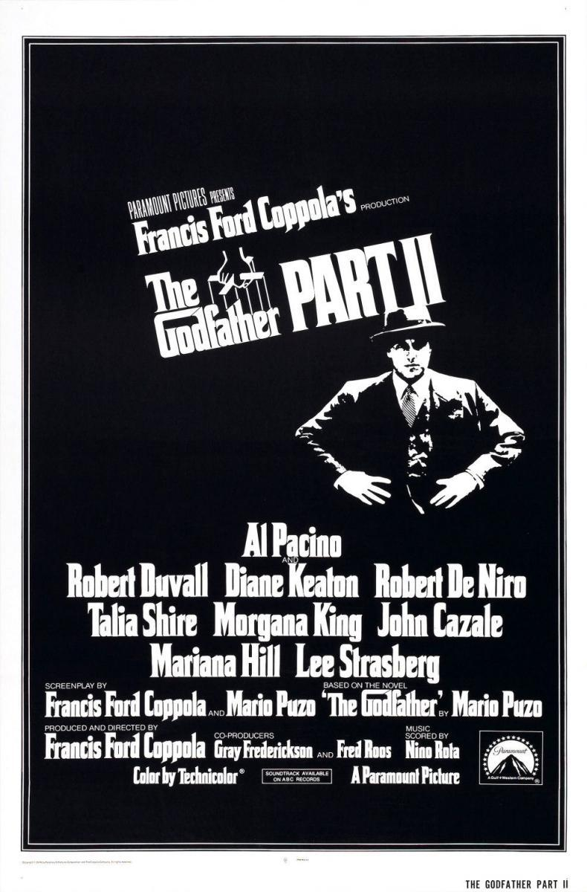

AUSPICIAN “La Linterna Mágica”:

Circulo de la Prensa

